1-You plan to use Azure Kubernetes Service (AKS) to host containers deployed from images hosted in a Docker Trusted Registry.  
You need to recommend a solution for provisioning and connecting to AKS. The solution must ensure that AKS is RBAC-enabled and uses a custom service principal.  
Which three commands should you recommend be run in sequence? To answer, move the appropriate commands from the list of commands to the answer area and arrange them in the correct order.  
Select and Place:

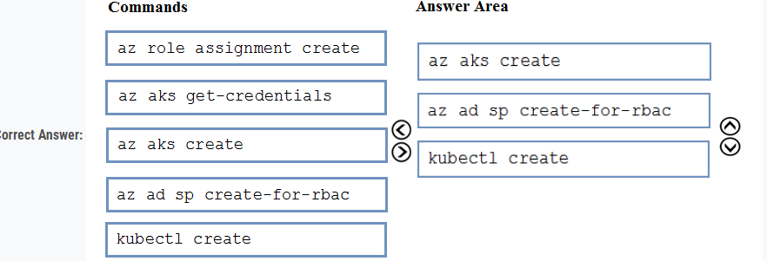

2-You have a project in Azure DevOps named Project1 that contains two Azure DevOps pipelines named Pipeline1 and Pipeline2.  
You need to ensure that Pipeline1 can deploy code successfully to an Azure web app named webapp1. The solution must ensure that Pipeline2 does not have permission to webapp1.  
Which three actions should you perform in sequence? To answer, move the appropriate actions from the list of actions to the answer area and arrange them in the correct order.

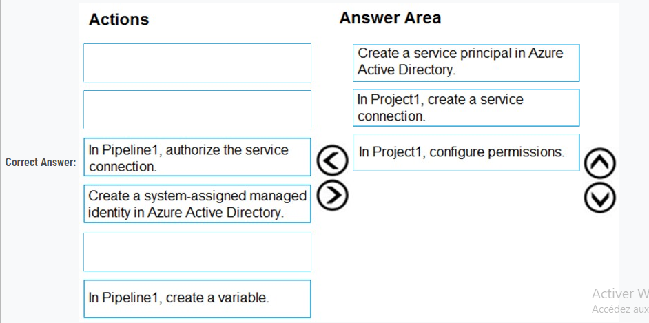

3-You need to increase the security of your team's development process.  
Which type of security tool should you recommend for each stage of the development process?

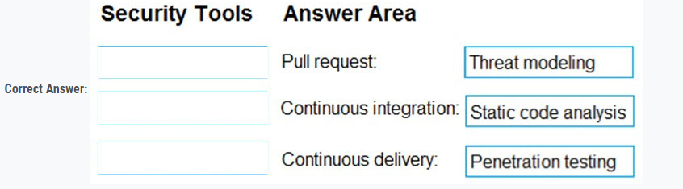

-You plan to use a NuGet package in a project in Azure DevOps. The NuGet package is in a feed that requires authentication.  
You need to ensure that the project can restore the NuGet package automatically.  
What should the project use to automate the authentication?

B. an Azure Artifacts Credential Provider

-You use Azure Pipelines to manage project builds and deployments.  
You plan to use Azure Pipelines for Microsoft Teams to notify the legal team when a new build is ready for release.  
You need to configure the Organization Settings in Azure DevOps to support Azure Pipelines for Microsoft Teams.  
What should you turn on?

A. Third-party application access via OAuth

-You have an existing project in Azure DevOps.  
You plan to integrate GitHub as the repository for the project.  
You need to ensure that Azure Pipelines runs under the Azure Pipelines identity.  
Which authentication mechanism should you use?

B. GitHub App (Personal access token and OAuth use your personal GitHub identity)

-You have an Azure Key Vault that contains an encryption key named key1.  
You plan to create a Log Analytics workspace that will store logging data.  
You need to encrypt the workspace by using key1.  
Which four actions should you perform in sequence? To answer, move the appropriate actions from the list of actions to the answer area and arrange them in the correct order.

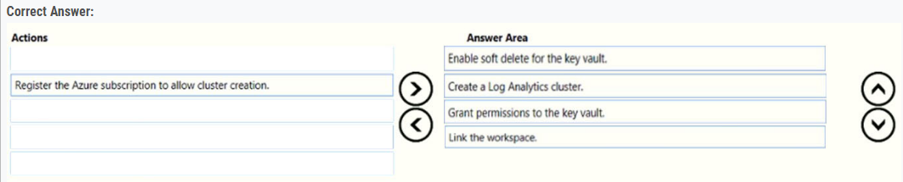

-You use release pipelines in Azure Pipelines to deploy an app. Secrets required be the pipeline are stored as pipeline variables. Logging of commands is enabled for the Azure Pipelines agent.  
You need to prevent the values of the secrets from being logged.  
What should you do?

A. Store the secrets in the environment variables instead of the pipeline variables.

-Your company has a project in Azure DevOps named Project1.  
All the developers at the company have Windows 10 devices.  
You need to create a Git repository for Project1. The solution must meet the following requirements:  
• Support large binary files.  
• Store binary files outside of the repository.  
• Use a standard Git workflow to maintain the metadata of the binary files by using commits to the repository.  
  
Which three actions should you perform in sequence on each developer’s device? To answer, move the appropriate actions from the list of actions to the answer area and arrange them in the correct order.

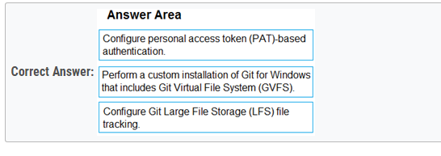

-You are developing a full Microsoft .NET Framework solution that includes unit tests.  
You need to configure SonarQube to perform a code quality validation of the C# code as part of the build pipelines.  
Which four tasks should you perform in sequence? To answer, move the appropriate tasks from the list of tasks to the answer area and arrange them in the correct order.  
Select and Place:

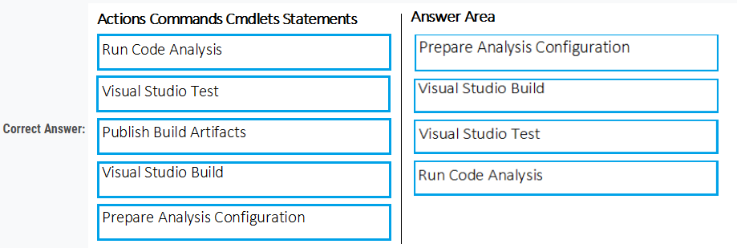

-You need to find and isolate shared code. The shared code will be maintained in a series of packages.  
Which three actions should you perform in sequence? To answer, move the appropriate actions from the list of actions to the answer area and arrange them in the correct order.

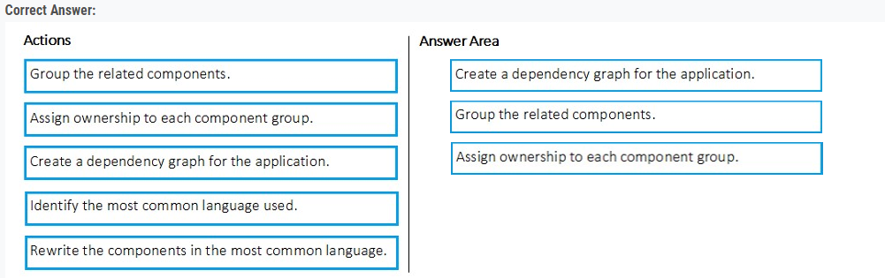

-You are creating a NuGet package.  
You plan to distribute the package to your development team privately.  
You need to share the package and test that the package can be consumed.  
Which four actions should you perform in sequence? To answer, move the appropriate actions from the list of actions to the answer area and arrange them in the correct order.

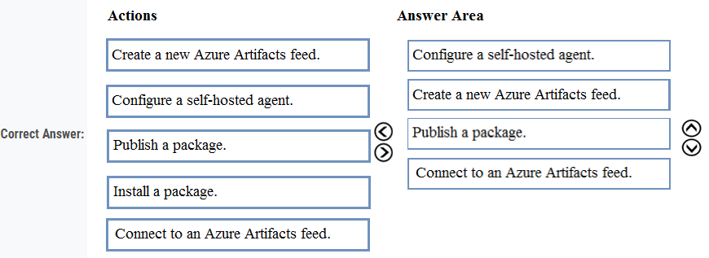

-During a code review, you discover many quality issues. Many modules contain unused variables and empty catch blocks.  
You need to recommend a solution to improve the quality of the code.  
What should you recommend?

B. In a Maven build task, select Run PMD.

-Your development team is building a new web solution by using the Microsoft Visual Studio integrated development environment (IDE).  
You need to make a custom package available to all the developers. The package must be managed centrally, and the latest version must be available for consumption in Visual Studio automatically.  
Which three actions should you perform? Each correct answer presents part of the solution.

B. Create a new feed in Azure Artifacts.

A. Publish the package to a feed.

E. Add the package URL to the NuGet Package Manager settings in Visual Studio.

You use GitHub for source control.  
A file that contains sensitive data is committed accidentally to the Git repository of a project.  
You need to delete the file and its history form the repository.  
Which two tools can you use? Each correct answer presents a complete solution

A. the git filter-branch command

B. BFG Repo-Cleaner

-Your company uses GitHub for source control. The company has a team that performs code reviews.  
You need to automate the assignment of the code reviews. The solution must meet the following requirements:  
✑ Prioritize the assignment of code reviews to team members who have the fewest outstanding assignments.  
✑ Ensure that each team member performs an equal number of code reviews in any 30-day period.  
✑ Prevent the assignment of code reviews to the team leader.

Which two actions should you perform? Each correct answer presents part of the solution.

A. Clear Never assign certain team members.

E. Set Routing algorithm to Load balance.

-You have a GitHub repository.  
You create a new repository in Azure DevOps.  
You need to recommend a procedure to clone the repository from GitHub to Azure DevOps.  
What should you recommend?

D. From Import a Git repository, click Import.( You can import an existing Git repo from GitHub, Bitbucket, GitLab, or other location into a new or empty existing repo in your project in Azure DevOps.)

-During a code review, you discover quality issues in a Java application.  
You need to recommend a solution to detect quality issues including unused variables and empty catch blocks.  
What should you recommend?

A. In a Maven build task, select Run PMD(PMD is a source code analyzer. It finds common programming flaws like unused variables, empty catch blocks, unnecessary object creation, and so forth.)

-You use Azure Artifacts to host NuGet packages that you create.  
You need to make one of the packages available to anonymous users outside your organization. The solution must minimize the number of publication points.  
What should you do?

B. Create a new feed for the package

-You use GitHub for source control and project-related discussions.  
You receive a notification when an entry is made to any team discussion.  
You need to ensure that you receive email notifications only for discussions in which you commented or in which you are mentioned.  
Which two Notifications settings should you clear? Each correct answer presents part of the solution

A. Automatically watch teams

C. Automatically watch repositories

-You use Git for source control.

You enable GitHub code scanning.

You raise a pull request from a non-default branch. In the code scanning output, you receive the following error message: “Analysis not found.”

You need to ensure that the code scanning completes successfully for the pull request.

Which two actions should you perform? Each correct answer presents part of the solution.

A. Add the name of the default branch to the on: push specification in the code scanning workflow.

D. Update the code in the pull request

-You have a GitHub repository that contains multiple versions of an Azure Pipelines template.  
You plan to deploy multiple pipelines that will use a template stored in the repository.  
You need to ensure that you use a fixed version of the template.  
What should you use to reference which version of the template repository to use?

D. the branch

-You have the repositories shown in the following table.  
  
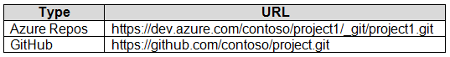  
  
You need to migrate the contents of the GitHub repository to the Azure Repos repository. The solution must ensure that the Azure Repos repository only contains branches and history from the GitHub repository. Which three commands should you run in sequence? To answer, move the appropriate commands from the list of commands to the answer area and arrange them in the correct order.

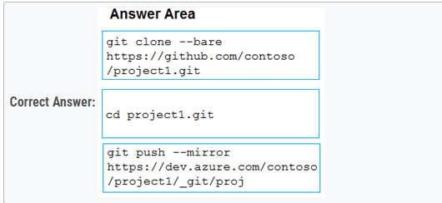

-You have a GitHub repository that contains the code for an app named App1.  
App1 depends on a library of functions from a repository at https://github.com/contoso/afeed.  
You need to keep a clone of the afeed repository as a subdirectory of the App1 repository.  
How should you complete the Git command

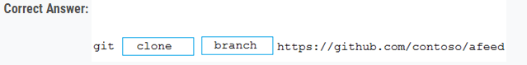

-You use Git for source control.  
You need to optimize the performance of a repository. The solution must meet the following requirements:  
• Permanently remove all items referenced only in the reflog.  
• Remove history that is NOT in any current branch.  
How should you complete the command? To answer, select the appropriate options in the answer area.

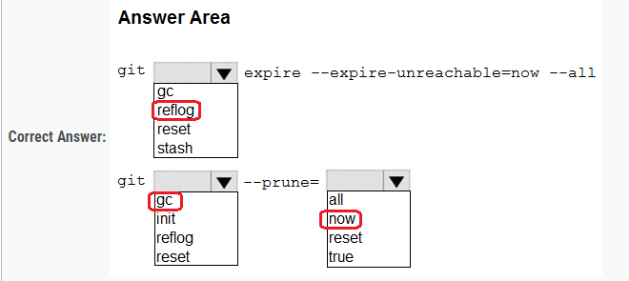

-You have an Azure Repos Git repository named repo1.  
You need to ensure that you can authenticate to repo1 by using SSH.  
Which four actions should you perform in sequence? To answer, move the appropriate actions from the list of actions to the answer area and arrange them in the correct order.

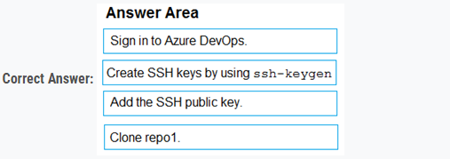

-You use Git for source control.  
You delete a file, commit the changes, and continue to work.  
You need to recover the deleted file.  
Which three commands should you run in sequence? To answer, move the appropriate commands from the list of commands to the answer area and arrange them in the correct order.

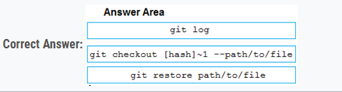

-You use Git for source control. You have an app named App1.  
In the main branch, you need to restore the third most recent revision of a file named App.exe.config.  
How should you complete the command? To answer, select the appropriate options in the answer area.

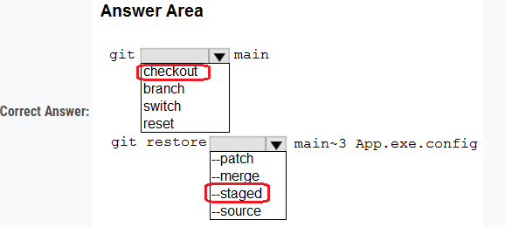

-You plan to onboard 10 new developers.  
You need to recommend a development environment that meets the following requirements:  
✑ Integrates with GitHub  
✑ Provides integrated debugging tools  
✑ Supports remote workers and hot-desking environments  
✑ Supports developers who use browsers, tablets, and Chromebooks  
What should you recommend?

D. Github Codespaces (You can develop in your codespace directly in Visual Studio Code by connecting the GitHub Codespaces extension with your account on GitHub.)

-You integrate a cloud-hosted Jenkins server and a new Azure DevOps deployment.  
You need Azure DevOps to send a notification to Jenkins when a developer commits changes to a branch in Azure Repos.

Solution : You can create a service hook for Azure DevOps Services and TFS with Jenkins.

-Your company is currently making use of Team Foundation Server 2013 (TFS 2013), but intend to migrate to Azure DevOps.  
You have been tasked with supplying a migration approach that allows for the preservation of Team Foundation Version Control changesets dates, as well as the changes dates of work items revisions. The approach should also allow for the migration of all TFS artifacts, while keeping migration effort to a minimum.  
You have suggested upgrading TFS to the most recent RTW release.  
Which of the following should also be suggested?

B. Using the TFS Database Import Service to perform the upgrade.

-You have an on-premises Bitbucket Server with a firewall configured to block inbound Internet traffic. The server is used for Git-based source control.  
You intend to manage the build and release processes using Azure DevOps. This plan requires you to integrate Azure DevOps and Bitbucket.  
Which of the following will allow for this integration? Answer by dragging the correct options from the list to the answer area.

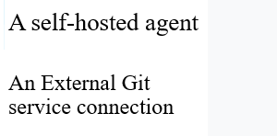

-You run the Register-AzureRmAutomationDscNode command in your company's environment.  
You need to make sure that your company's test servers remain correctly configured, regardless of configuration drift.

Solution: Set the -ConfigurationMode parameter to ApplyAndAutocorrect.

https://www.examtopics.com/exams/microsoft/az-400/view/2/

-Your company has an Azure DevOps environment that can only be accessed by Azure Active Directory users.  
You are instructed to make sure that the Azure DevOps environment can only be accessed from devices connected to the company's on-premises network. Which of the following actions should you take?

D. Configure conditional access in Azure Active Directory.

-You are making use of Azure DevOps to configure Azure Pipelines for project, named PROJ-01.  
You are preparing to use a version control system that allows for source code to be stored on a managed Windows server located on the company network.  
Which of the following is the version control system you should use?

A. Github Enterprise (GitHub Enterprise is the on-premises version of GitHub.com)

-You scan a Node.js application using WhiteSource Bolt.  
The scan finds numerous libraries with invalid licenses, but are only used during development.  
You have to make sure that only production dependencies are scanned by WhiteSource Bolt.  
Which of the following is a command you should run?

C. npm install

-You are currently defining a release strategy for an app, named APP-01.  
The strategy should allow you to keep the time it takes to deploy new releases of the app to a minimum. The strategy should also allow you to roll back in the shortest time required.  
Which of the following is the release strategy you should use?

A. Red/Black deployment

-Your company hosts a web application in Azure, and makes use of Azure Pipelines for managing the build and release of the application.  
When stakeholders report that system performance has been adversely affected by the most recent releases, you configure alerts in Azure Monitor.  
You are informed that new releases must satisfy specified performance baseline conditions in the staging environment before they can be deployed to production.  
You need to make sure that releases not satisfying the performance baseline are prevented from being deployed.  
Which of the following actions should you take?

C. You should make use of a gate

-You are preparing to deploy an Azure resource group via Terraform.  
To achieve your goal, you have to install the necessary frameworks.  
Which of the following are the frameworks you should use? Answer by dragging the correct options from the list to the answer area.  
Select and Place:

R : You can use the combination of Terraform and Yeoman. Terraform is a tool for creating infrastructure on Azure.

-You intend to make use of Azure Artifacts to share packages that you wrote, tested, validated, and deployed.  
You want to use a solitary feed to release several builds of each package. You have to make sure that the release of packages that are in development is restricted.  
Which of the following actions should you take?

D. You should make use of upstream sources.( Upstream sources enable you to manage all of your product's dependencies in a single feed.)

<https://www.examtopics.com/exams/microsoft/az-400/view/3/>

Q24-You have created an Azure DevOps project for a new application that will be deployed to a number of Windows Server 2016 Azure virtual machines.  
You are preparing a deployment solution that allows for the virtual machines to maintain a uniform configuration, and also keep administrative effort with regards to configuring the virtual machines to a minimum.  
Which of the following should be part of your solution? (Choose two.)

A. Azure Resource Manager templates

D. The Custom Script Extension for Windows

Q30-You have recently created a web application for your company.  
You have been tasked with making sure that a summary of the exceptions that transpire in the application is automatically sent to Microsoft Teams on a daily basis.  
Which of the following Azure services should you use? Answer by dragging the correct options from the list to the answer area.  
Select and Place:

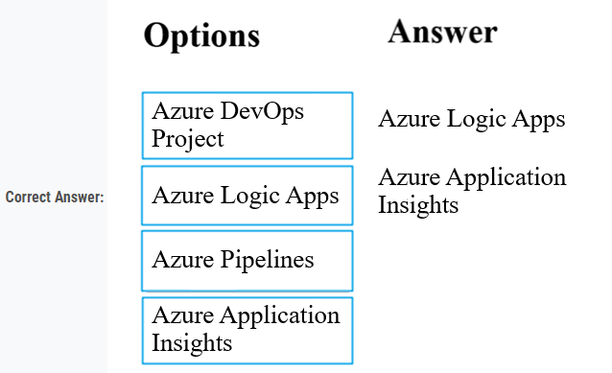

<https://www.examtopics.com/exams/microsoft/az-400/view/4/>

- You manage an Azure web app that supports an e-commerce website.  
You need to increase the logging level when the web app exceeds normal usage patterns. The solution must minimize administrative overhead.  
Which two resources should you include in the solution? Each correct answer presents part of the solution.  
NOTE: Each correct selection is worth one point.

A. an Azure Automation runbook

B. an Azure Monitor alert that has a dynamic threshold

Q-You have an Azure Kubernetes Service (AKS) pod.  
You need to configure a probe to perform the following actions:  
✑ Confirm that the pod is responding to service requests.  
✑ Check the status of the pod four times a minute.  
✑ Initiate a shutdown if the pod is unresponsive.  
How should you complete the YAML configuration file? To answer, select the appropriate options in the answer area.  
NOTE: Each correct selection is worth one point.

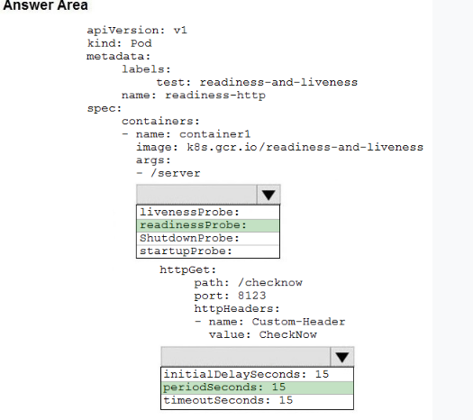

Box 1: readinessProbe:  
For containerized applications that serve traffic, you might want to verify that your container is ready to handle incoming requests. Azure Container Instances supports readiness probes to include configurations so that your container can't be accessed under certain conditions.  
Incorrect Answers:  
livenessProbe: Containerized applications may run for extended periods of time, resulting in broken states that may need to be repaired by restarting the container. Azure Container Instances supports liveness probes so that you can configure your containers within your container group to restart if critical functionality is not working.  
  
Box 2: periodSeconds: 15 -  
The periodSeconds property designates the readiness command should execute every 15 seconds.  
Reference:  
<https://docs.microsoft.com/en-us/azure/container-instances/container-instances-readiness-probe>

Q-You have a Microsoft ASP.NET Core web app in Azure that is accessed worldwide.  
You need to run a URL ping test once every five minutes and create an alert when the web app is unavailable from specific Azure regions. The solution must minimize development time.  
What should you do?

B. Create an Azure Application Insights availability test and alert.

Q-Your company uses ServiceNow for incident management.  
You develop an application that runs on Azure.  
The company needs to generate a ticket in ServiceNow when the application fails to authenticate.  
Which Azure Log Analytics solution should you use?

C. IT Service Management Connector (ITSM)

<https://www.examtopics.com/exams/microsoft/az-400/view/5/>

Q-Your company creates a web application.  
You need to recommend a solution that automatically sends to Microsoft Teams a daily summary of the exceptions that occur in the application.  
Which two Azure services should you recommend? Each correct answer presents part of the solution.

A. Azure Logic Apps

E. Azure Application Insights

(Exceptions in your live web app are reported by Application Insights. You can programmatically query Application Insights data to generate custom reports on a schedule)

-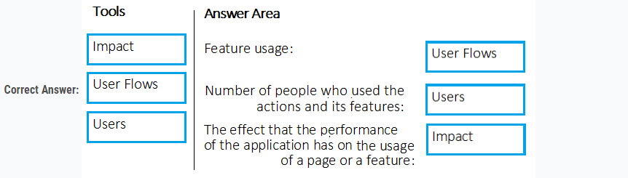

The User Flows tool visualizes how users navigate between the pages and features of your site. It's great for answering questions like:  
How do users navigate away from a page on your site?  
What do users click on a page on your site?  
Where are the places that users churn most from your site?  
Are there places where users repeat the same action over and over?

Users -Counting Users: The user behavior analytics tools don't currently support counting users or sessions based on properties other than anonymous user ID, authenticated user ID, or session ID.

Impact analyzes how load times and other properties influence conversion rates for various parts of your app. To put it more precisely, it discovers how any dimension of a page view, custom event, or request affects the usage of a different page view or custom event.

-Q Your company is building a mobile app that targets Android and iOS devices.  
Your team uses Azure DevOps to manage all work items and release cycles.  
You need to recommend a solution to perform the following tasks:  
✑ Collect crash reports for issue analysis.  
✑ Distribute beta releases to your testers.  
✑ Get user feedback on the functionality of new apps.  
What should you include in the recommendation?

A. the Microsoft Test & Feedback extension

Q-You have an Azure DevOps project named Project1 and an Azure subscription named Sub1. Sub1 contains an Azure virtual machine scale set named VMSS1.  
VMSS1 hosts a web application named WebApp1. WebApp1 uses stateful sessions.  
The WebApp1 installation is managed by using the Custom Script extension. The script resides in an Azure Storage account named sa1.  
You plan to make a minor change to a UI element of WebApp1 and to gather user feedback about the change.  
You need to implement limited user testing for the new version of WebApp1 on VMSS1.  
Which three actions should you perform? Each correct answer presents part of the solution.

B. Redeploy VMSS1.

C. Upload a custom script file to sa1

D. Modify the Custom Script extension settings of VMSS1

Q-You have several Azure virtual machines that run Windows Server 2019.  
You need to identify the distinct event IDs of each virtual machine as shown in the following table.  
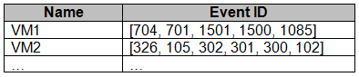  
How should you complete the Azure Monitor query? To answer, drag the appropriate values to the correct locations. Each value may be used once, more than once, or not at all. You may need to drag the split bar between panes or scroll to view content.  
NOTE: Each correct selection is worth one point.  
Select and Place:

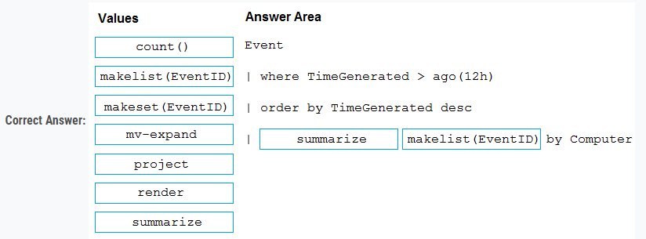

Q-You have an Azure web app named Webapp1.  
You need to use an Azure Monitor query to create a report that details the top 10 pages of Webapp1 that failed.  
How should you complete the query? To answer, select the appropriate options in the answer area.  
NOTE: Each correct selection is worth one point.

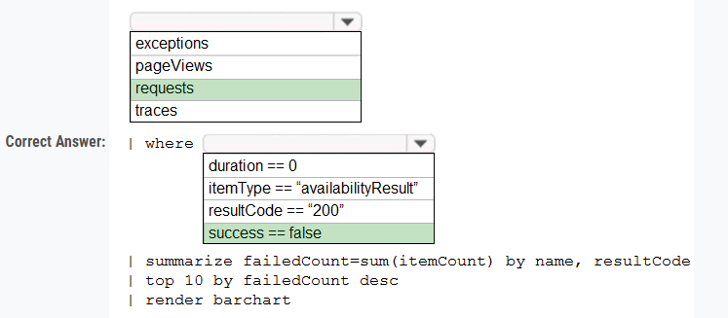

Q-You are monitoring the health and performance of an Azure web app by using Azure Application Insights.  
You need to ensure that an alert is sent when the web app has a sudden rise in performance issues and failures.  
What should you use?

D. Smart Detection(Smart Detection automatically warns you of potential performance problems and failure anomalies in your web application)

Q-You have a project in Azure DevOps named Contoso App that contains pipelines in Azure Pipelines for GitHub repositories.  
You need to ensure that developers receive Microsoft Teams notifications when there are failures in a pipeline of Contoso App.  
What should you run in Teams? To answer, select the appropriate options in the answer area.

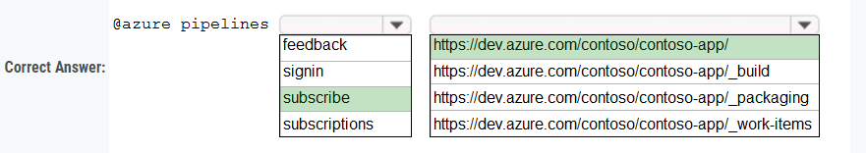

Q-You have a private GitHub repository.  
You need to display the commit status of the repository on Azure Boards.  
What should you do first?

C. Add the Azure Boards app to the repository

Q-You are integrating Azure Pipelines and Microsoft Teams.  
You install the Azure Pipelines app in Microsoft Teams.  
You have an Azure DevOps organization named Contoso that contains a project name Project1.  
You subscribe to Project1 in Microsoft Teams.  
You need to ensure that you only receive events about failed builds in Microsoft Teams.  
What should you do first?

A. From Microsoft Teams, run @azure pipelines subscribe <https://dev.azure.com/Contoso/Project1>.

Q-You have an Azure DevOps organization named Contoso.  
You need to receive Microsoft Teams notifications when work items are updated.  
What should you do?

A. From Azure DevOps, configure a service hook subscription(Service hooks let you run tasks on other services when events happen in your Azure DevOps projects. For example, create a card in Trello when a work item is created or send a push notification to your team's mobile devices when a build fails.)

Q- You have a web app hosted on Azure App Service. The web app stores data in an Azure SQL database.  
You need to generate an alert when there are 10,000 simultaneous connections to the database. The solution must minimize development effort.  
Which option should you select in the Diagnostics settings of the database?

A. Send to Log Analytics

Q- You use Azure DevOps to manage the build and deployment of an app named App1.  
You have a release pipeline that deploys a virtual machine named VM1.  
You plan to monitor the release pipeline by using Azure Monitor.  
You need to create an alert to monitor the performance of VM1. The alert must be triggered when the average CPU usage exceeds 70 percent for five minutes.  
The alert must calculate the average once every minute.  
How should you configure the alert rule? To answer, select the appropriate options in the answer area.

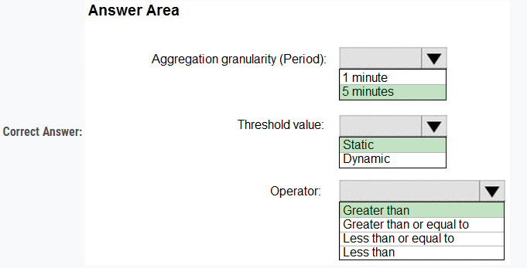

Q- You have an Azure virtual machine that is monitored by using Azure Monitor.  
The virtual machine has the Azure Log Analytics agent installed.  
You plan to deploy the Service Map solution from the Azure Marketplace.  
What should you deploy to the virtual machine to support the Service Map solution?

A. the Dependency agent (Use the Dependency agent if you need to use the Map feature VM insights or the Service Map solution.)

Q- You have a project in Azure DevOps that contains a Continuous Integration/Continuous Deployment (CI/CD) pipeline.  
You need to enable detailed logging by defining a pipeline variable.  
How should you configure the variable? To answer, select the appropriate options in the answer area.

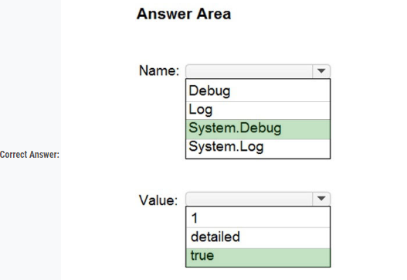

Q- You build an iOS app.  
You receive crash reports from Crashlytics.  
You need to capture the following data:  
✑ Crash-free users  
✑ Custom events  
✑ Breadcrumbs  
What should you do?

D. Import the Firebase module to UIApplicationDelegate.

Q- You have multiple teams that work on multiple projects in Azure DevOps.  
You need to plan and manage the consumers and producers for each project. The solution must provide an overview of all the projects.  
What should you do?

C. Install the Dependency Tracker extension and create dependencies for each project.

<https://www.examtopics.com/exams/microsoft/az-400/view/7/> Q32

1. Parmi les choix suivants, lequel décrit le mieux DevOps ?

DevOps est le rôle de qui gère le contrôle de code source, les pipelines et les environnements de surveillance pour continuer à transmettre de la valeur au projet de logiciel.

DevOps est la conjugaison de personnes, de processus et de produits qui permettent de fournir en continu de la valeur à nos utilisateurs finaux.

Correct. Donovan Brown de Microsoft définit « DevOps comme l’association de personnes, de processus et de produits visant à fournir de la valeur à nos utilisateurs finaux de façon continue ».

DevOps est le nouveau processus de création de la livraison continue et de l’intégration continue pour les projets logiciels.

2. Parmi les choix suivants, quel est l’impact de la fusion et du test en cours du code qui conduit à trouver des défauts de façon précoce ?

Intégration continue.

Correct. L’intégration continue pilote la fusion et le test continus du code, ce qui entraîne la recherche précoce des défauts.

Livraison continue.

 Commentaires continus.

3. Laquelle des options suivantes est une pratique qui permet d’automatiser la création d’environnements ?

IaaS (infrastructure as a service).

Incorrect. IaC (infrastructure as code) est une pratique qui permet l’automatisation et la validation de la création et de la destruction des environnements pour faciliter la diffusion de plateformes d’hébergement d’applications sécurisées et stables.

Infrastructure en tant que code (IaC).

**Correct**. IaC (infrastructure as code) est une pratique qui permet l’automatisation et la validation de la création et de la destruction des environnements pour faciliter la diffusion de plateformes d’hébergement d’applications sécurisées et stables.

SaaS (software as a service).

**Identifier les métriques du projet et les indicateurs de performance clés (KPI) :**

## Résultats plus rapides

* **Fréquence de déploiement**. L’amélioration de la fréquence des déploiements est souvent un moteur important dans les projets DevOps.
* **Vitesse de déploiement**. Il est nécessaire de réduire le temps qu’ils prennent.
* **Taille du déploiement**. Combien de fonctionnalités, de récits et de résolutions de bogues sont déployés chaque fois ?
* **Délai**. Quelle est la durée nécessaire entre la création d’un élément de travail et son exécution ?

## Efficacité

* **Rapport serveur/administrateur**. Les projets réduisent-ils le nombre d’administrateurs requis pour un nombre donné de serveurs ?
* **Rapport membre du personnel/clients**. Est-il possible pour moins de membres du personnel de servir un nombre donné de clients ?
* **Utilisation de l’application**. Quelle est l’activité de l’application ?
* **Performances de l’application**. Est-ce que les performances de l’application s’améliorent ou se dégradent ? (Selon les métriques de l’application) ?

## Qualité et sécurité

* **Taux d’échec du déploiement**. Quelle est la fréquence d’échec des déploiements (ou des applications) ?
* **Taux d’échec de l’application**. Quelle est la fréquence d’échec de l’application, par exemple les échecs de configuration, les délais d’expiration des performances, etc. ?
* **Temps moyen avant récupération**. À quelle vitesse pouvez-vous récupérer suite à une défaillance ?
* **Taux des rapports de bogues**. Vous ne souhaitez pas que les clients trouvent des bogues dans votre code. La quantité qu’ils voient est-elle en hausse ou en baisse ?
* **Taux de réussite des tests**. Vos tests automatisés fonctionnent-ils correctement ?
* **Taux d’échappement de défauts**. Quel pourcentage de défauts est trouvé en production ?
* **Disponibilité**. Quel est le pourcentage de temps pendant lequel l’application est réellement disponible pour les clients ?
* **Réussite du contrat de niveau de service**. Respectez-vous vos contrats de niveau de service (SLA) ?
* **Temps moyen de détection**. En cas d’échec, combien de temps faut-il pour le détecter ?

## Culture

* **Moral des employés**. Les employés sont-ils satisfaits de la transformation et de la direction empruntée par l’organisation ? Sont-ils toujours prêts à répondre à d’autres changements ? Cette mesure peut être difficile à obtenir, mais elle est souvent effectuée par des sondages d’employés anonymes et périodiques.
* **Taux de rétention**. Est-ce que l’organisation perd du personnel ?

1. Dans laquelle des options suivantes trouveriez-vous de grandes quantités de dettes techniques ?

Projet Greenfield.

Projet Brownfield.

Correct. Les projets Brownfield sont fournis avec des bagages de codebases existants, des équipes existantes et, souvent, une dette technique importante. Mais ils peuvent toujours constituer des projets idéaux pour les transformations DevOps.

Projet Bluefield.

2. Pour lequel des choix suivants un système qui gère l’inventaire dans un entrepôt peut-il être envisagé ?

Système d’enregistrement.

Correct. Les systèmes qui fournissent la vérité sur les éléments de données sont souvent appelés systèmes d’enregistrement.

Système d’engagement.

Système d’historique.

3. Parmi les choix suivants, quels sont les groupes d’utilisateurs classés le plus souvent utilisés dans la livraison continue ?

Les utilisateurs, utilisateurs de contrôles de validité et utilisateurs précoces.

Correct. Dans les discussions relatives à la livraison continue, les utilisateurs sont souvent classés en trois compartiments généraux : les utilisateurs, les utilisateurs de contrôles de validité et les utilisateurs précoces.

Utilisateurs alpha et bêta.

Incorrect. Dans les discussions relatives à la livraison continue, les utilisateurs sont souvent classés en trois compartiments généraux : les utilisateurs, les utilisateurs de contrôles de validité et les utilisateurs précoces.

Utilisateurs bleus et verts.

1. Un outil Agile gère et visualise le travail en présentant les tâches de gauche à droite entre les colonnes qui représentent des étapes. Comment l’outil est-il communément appelé ?

Backlog.

Incorrect. Un tableau kanban vous permet de visualiser le flux de travail et de limiter la quantité de travail en cours. Votre tableau kanban convertit votre backlog en panneau interactif, fournissant ainsi un flux de travail visuel.

Tableau kanban.

Correct. Un tableau kanban vous permet de visualiser le flux de travail et de limiter la quantité de travail en cours. Votre tableau kanban convertit votre backlog en panneau interactif, fournissant ainsi un flux de travail visuel.

Plans de livraison.

2. Laquelle des affirmations suivantes ne décrit pas correctement les processus et les méthodologies ?

Il est nécessaire d’implémenter Cascade pour évoluer et implémenter Agile.

Correct. Il n’est pas nécessaire d’implémenter Cascade pour évoluer et implémenter Agile. La méthodologie en cascade est une pratique de développement logiciel traditionnelle non liée à Agile. Vous pouvez implémenter Agile sans aucune dépendance. En outre, vous pouvez faire évoluer votre processus actuel en Agile.

Il est possible de commencer avec Cascade et d’évoluer en Agile.

Agile est la méthodologie la mieux adaptée et la plus utilisée, ainsi que la meilleure façon de démarrer votre projet.

3. Laquelle des réponses suivantes n’est pas un outil de gestion Agile/de projet ?

Azure DevOps.

GitHub.

Camtasia.

Correct. Camtasia est un outil d’enregistrement d’écran, pas un outil de gestion Agile ou de projet. Tous les autres sont basés sur Agile.

* Azure Boards : planification agile, suivi des éléments de travail, visualisation et outil de création de rapports.
* Azure Pipelines : conteneurs avec prise en charge de plateformes CI/CD de langage, de plateforme et indépendantes du Cloud ou Kubernetes.
* Azure Repos : fournit des référentiels Git privés hébergés dans le cloud.
* Azure Artifacts : fournit une gestion intégrée des packages avec prise en charge des flux de packages Maven, npm, Python et NuGet à partir de sources publiques ou privées.
* Azure Test Plans : fournit une solution intégrée de test exploratoire et planifiée.

GitHub fournit une gamme de services pour le développement et le déploiement de logiciels.

* **Codespaces :** fournit un environnement de développement hébergé sur le Cloud (basé sur Visual Studio Code) qui peut être utilisé à partir d’un navigateur ou d’outils externes. Facilite le développement multiplateforme.
* **Repos :** référentiels publics et privés basés sur des commandes Git standard.
* **Actions :** autorise la création de flux de travail Automation. Ces flux de travail peuvent inclure des variables d’environnement et des scripts personnalisés.
* **Packages :** la majorité des projets open source du monde sont déjà contenus dans des référentiels GitHub. GitHub facilite l’intégration avec ce code et avec d’autres offres tierces.
* **Sécurity :** fournit des fonctionnalités d’analyse et de révision du code détaillées, y compris l’attribution de la révision du code automatisé.

Pester est un outil permettant d’automatiser le test du code PowerShell.

Si vous utilisez Microsoft Test Manager, vous devez planifier la migration vers Azure Test Plans à la place.

1. Parmi les choix suivants, lequel n’est pas un service ou une fonctionnalité Azure DevOps ?

Azure Boards.

Azure Monitor.

Correct. Azure DevOps comprend un ensemble de services couvrant le cycle de vie complet du développement, comme Azure Boards, Azure Pipelines, Azure Repos, Azure Artifacts, Azure Test Plans. Azure Monitor est une fonctionnalité Azure.

Azure Repos.

2. Parmi les énoncés suivants, lequel est correct concernant Azure DevOps ?

Azure DevOps fonctionne uniquement dans les environnements locaux. Si vous souhaitez utiliser un service Cloud, vous devez choisir GitHub.

Azure DevOps et GitHub sont disponibles uniquement dans le Cloud.

Azure DevOps et GitHub proposent des options permettant de travailler localement et dans le cloud.

Correct. Azure DevOps fournit des options locales et Cloud, nommées Azure DevOps Server (local) et Azure DevOps Services (SaaS). En outre, il en va de même pour GitHub avec GitHub (SaaS) et GitHub Enterprise (local et Cloud).

3. Parmi les choix suivants, quels éléments sont pris en charge par l’authentification de niveau entreprise Azure DevOps Services ?

Compte Microsoft, Azure Active Directory (Azure AD), compte GitHub.

Correct. Pour protéger et sécuriser vos données, Azure DevOps prend en charge : le compte Microsoft, le compte GitHub et Azure Active Directory (Azure AD).

Microsoft Account, Azure Active Directory (Azure AD).

Compte GitHub.

L’intégration d’Azure Boards-GitHub prend en charge les connexions suivantes :

* À partir de GitHub :
  + Prise en charge de l’intégration de tous les référentiels pour un compte GitHub, une organisation ou des référentiels sélectionnés.
  + Ajoutez ou supprimez des référentiels GitHub faisant partie de l’intégration et configurez le projet auquel ils se connectent.
  + Suspendez l’intégration d’Azure Boards-GitHub ou désinstallez l’application.
* À partir d’Azure Boards :
  + Connecter un ou plusieurs référentiels GitHub à un projet Azure Boards.
  + Ajoutez ou supprimez des référentiels GitHub d’une connexion GitHub au sein d’un projet Azure Boards.
  + Supprimez complètement une connexion GitHub pour un projet.
  + Autorisez un référentiel GitHub à se connecter à un ou plusieurs projets Azure Boards au sein de la même organisation ou collection Azure DevOps.

L’intégration d’Azure Boards-GitHub prend en charge les tâches opérationnelles suivantes :

* Créez des liens entre les éléments de travail et les validations (commits) GitHub, les demandes de tirage (pull requests) et les problèmes en fonction des mentions GitHub.
* Prise en charge de la transition d’état des éléments de travail vers un état Terminé ou Effectué lors de l’utilisation des mentions GitHub avec correctifs, corrigé ou fix/fixed.
* Prise en charge de la traçabilité complète en publiant un commentaire de discussion sur GitHub lors de la liaison d’un élément de travail à une validation (commit) GitHub, une demande de tirage (pull request) ou un problème.
* Afficher les artefacts de code liés à GitHub dans la section Développement de l’élément de travail.
* Afficher les artefacts liés à GitHub sous forme d’annotations sur des cartes de tableau kanban.
* Prendre en charge les badges d’état des colonnes de tableau kanban ajoutées aux référentiels GitHub.

<https://learn.microsoft.com/fr-fr/training/modules/plan-agile-github-projects-azure-boards/5-configure>

Lab

<https://microsoftlearning.github.io/AZ400-DesigningandImplementingMicrosoftDevOpsSolutions/Instructions/Labs/AZ400_M01_L01_Agile_Planning_and_Portfolio_Management_with_Azure_Boards.html>

1. Parmi les choix suivants, lequel décrit le mieux l’intégration Azure DevOps et GitHub ?

Azure Boards peut être intégré directement avec Azure Repos, mais également à GitHub pour planifier et suivre les validations de la liaison de travail, les demandes de tirage et les problèmes.

Correct. L’intégration de GitHub avec Azure Boards vous permet de planifier et de suivre votre travail en liant les validations GitHub, les requêtes de tirage et les problèmes, directement aux éléments de travail dans Boards.

Azure Boards peut être intégré directement avec Azure Repos. Azure Repos s’intègre uniquement à GitHub à l’aide d’extensions de la place de marché pour la piste en lecture seule.

Azure Boards a une intégration directe avec GitHub pour le suivi des activités et le déplacement des tâches des deux côtés Azure Boards vers GitHub et GitHub à Azure Repos.

Incorrect. L’intégration de GitHub avec Azure Boards vous permet de planifier et de suivre votre travail en liant les validations GitHub, les requêtes de tirage et les problèmes, directement aux éléments de travail dans Boards.

2. Parmi les types de tableaux de projet suivants, lequel peut contenir des problèmes et des demandes de tirage (pull requests) provenant de n’importe quel référentiel personnel ?

Tableaux de projet appartenant à l’utilisateur.

Correct. Les tableaux de projet appartenant à l’utilisateur peuvent contenir des problèmes et des demandes de tirage (pull requests) provenant de n’importe quel référentiel personnel.

Tableaux de projet à l’échelle de l’organisation.

Tableaux de projet de référentiel

Réponse incorrecte. Les tableaux de projet de référentiel sont limités aux problèmes et aux demandes de tirage (pull requests) au sein d’un référentiel unique.

3. Parmi les options suivantes, laquelle n’est pas un modèle de tableaux de projet pris en charge par défaut ?

Kanban de base.

Kanban automatisé avec révision.

CMMI automatisé.

Correct. CMMI n’est pas un modèle de tableaux de projet valide. Les modèles qui peuvent être automatisés et déjà configurés sont : Kanban de base, Kanban automatisé, Kanban automatisé avec révision et Triage des bogues.

1. Parmi les choix suivants, lequel n’est pas un avantage du contrôle de code source ?

Facilité de gestion.

Efficacité.

Incorrect. Le contrôle de code source est la pratique qui consiste à suivre et à gérer les modifications apportées au code. Les avantages incluent, mais ne sont pas limités à la facilité de gestion et à l’efficacité.

Responsabilité.

Correct. Le contrôle de code source est la pratique qui consiste à suivre et à gérer les modifications apportées au code. Les avantages incluent, mais ne sont pas limités à la facilité de gestion et à l’efficacité.

2. Parmi les choix suivants, lequel n’est pas une bonne pratique du contrôle de code source ?

Effectuer des modifications mineures.

Validez les fichiers personnels et sécurisés.

Correct. La validation de fichiers personnels et sécurisés n’est pas sécurisée. Ne validez pas les fichiers personnels ou sécurisés. Ils pourraient inclure des paramètres d’application ou des clés SSH. Souvent, ils sont validés accidentellement mais entraînent des problèmes ultérieurement lorsque d’autres membres de l’équipe travaillent sur le même code.

Liez les modifications du code aux éléments de travail.

3. Laquelle des options suivantes décrit correctement l’une des fonctionnalités les plus précieuses en matière de contrôle de version ?

Le contrôle de version est une solution pour la gestion et l’enregistrement des modifications apportées aux ressources créées manuellement. Si vous apportez des modifications au code source, vous pouvez revenir en arrière et revenir facilement aux versions précédentes.

Correct. Les outils de gestion de version vous permettent de voir qui a apporté des modifications, quand et ce qui a été modifié exactement, ce qui vous permet de le rétablir en cas de besoin.

Le contrôle de version est une solution permettant d’incrémenter automatiquement le numéro de version pour les déploiements.

Le contrôle de version est une solution pour la gestion et l’enregistrement des modifications apportées aux ressources créées manuellement. Si vous apportez des modifications au code source, attention, vous ne pouvez revenir en arrière et revenir facilement aux versions précédentes.

1. Laquelle des options suivantes décrit correctement ce qu’est le contrôle de code source ?

Le contrôle de code source est la pratique qui consiste à contrôler ce qui est déployé dans les environnements de test et de production.

Le contrôle de code source est la pratique qui consiste à contrôler la sécurité dans des fichiers de code.

Le contrôle de code source est la pratique qui consiste à suivre et à gérer les modifications apportées au code.

Correct. Le contrôle de code source est la pratique qui consiste à suivre et à gérer les modifications apportées au code.

2. Parmi les choix suivants, quels sont les avantages de l’utilisation d’un système de gestion de version distribué ?

Prise en charge hors connexion complète

Incorrect. Un système de gestion de version distribué prend en charge le contrôle de version hors connexion complet. Il est multiplateforme et possède un historique portable.

Autorise le verrouillage exclusif des fichiers.

Correct. Un système de gestion de version distribué prend en charge le contrôle de version hors connexion complet. Il est multiplateforme et possède un historique portable.

Historique portable.

3. Parmi les choix suivants, quels sont les avantages de l’utilisation d’un système de gestion de version centralisé ?

Évolue facilement pour les codebases volumineux.

Incorrect. Seuls les modèles de révision du code convivial open source via des demandes de tirage représentent un système de gestion de version distribué exclusif basé sur les caractéristiques Git.

Un modèle de révision du code convivial open source par le biais de demandes de tirage.

Correct. Seuls les modèles de révision du code convivial open source via des demandes de tirage représentent un système de gestion de version distribué exclusif basé sur les caractéristiques Git.

Autorise le verrouillage exclusif des fichiers.

Codespaces est un environnement de développement basé sur le cloud que GitHub héberge. Il s’agit essentiellement d’une implémentation en ligne de Visual Studio Code.

1. Laquelle des options suivantes n’est pas un système de contrôle de version Azure Repos pris en charge ?

Git.

Team Foundation Version Control (TFVC).

Source Safe.

Correct. Azure Repos fournit deux types de systèmes de gestion de version. Git : gestion de version distribuée et Team Foundation Version Control (TFVC) : contrôle de version centralisé.

2. Parmi les choix suivants, quel est le nombre exact de jours d’historique que vous pouvez importer depuis TFVC vers Git à l’aide de la fonctionnalité « importer le référentiel » dans Azure DevOps ?

90 jours.

180 jours.

Correct. Il existe certaines limitations ici (qui s’appliquent uniquement lors de la migration du type de source TFVC) : une seule branche et seulement 180 jours d’historique.

365 jours.

3. Laquelle des options suivantes décrit GitHub Codespaces ?

Il s’agit d’une plateforme pour l’hébergement et la gestion des packages, y compris les conteneurs et d’autres dépendances.

Incorrect. Il décrit les packages GitHub.

Il s’agit d’un programmeur par pairs AI qui vous permet d’écrire du code plus rapidement et avec moins de travail.

Il s’agit d’une implémentation en ligne de Visual Studio Code.

Correct. Codespaces est un environnement de développement basé sur le cloud que GitHub héberge. Il s’agit essentiellement d’une implémentation en ligne de Visual Studio Code.

1. Parmi les propositions suivantes, laquelle ne désigne pas une stratégie de dépôt ?

Monorepos

Dépôts multiples

Dépôts de fonctionnalités

Correct. Il existe deux philosophies relatives à l’organisation des dépôts : les monorepos et les dépôts multiples.

2. Parmi les propositions suivantes, laquelle désigne la différence fondamentale entre les deux philosophies relatives à l’organisation des dépôts (monorepos et dépôts multiples) ?

Permettre aux équipes d’avoir leurs propres dépôts pour le développement

Incorrect. Au bout du compte, la différence fondamentale entre les deux philosophies (monorepos et dépôts multiples) porte sur la capacité, pour des équipes collaborant sur un système, à avancer le plus rapidement possible.

Permettre aux équipes collaborant sur un système d’avancer le plus rapidement possible

Correct. Au bout du compte, la différence fondamentale entre les deux philosophies (monorepos et dépôts multiples) porte sur la capacité, pour des équipes collaborant sur un système, à avancer le plus rapidement possible.

Éviter aux équipes de perdre leurs modifications

3. Parmi les propositions suivantes, laquelle désigne un outil courant pour créer un journal des modifications ?

gitchangelog

Correct. gitchangelog fait partie des outils les plus courants. Il est basé sur Python. L’outil github-changelog-generator est un autre outil courant.

gitlogchange

gitloggenerator

La majorité des workflows Git connus ont une sorte de dépôt centralisé où chaque développeur effectue des opérations de poussée (push) et de tirage (pull).

Le workflow de duplication (fork) est fondamentalement différent des autres workflows traités dans ce tutoriel.Au lieu d’utiliser un seul dépôt côté serveur en tant que codebase « central », il donne à chaque développeur un dépôt côté serveur.Cela signifie que chaque contributeur dispose de deux dépôts Git :

* Un privé local.
* Un public côté serveur.